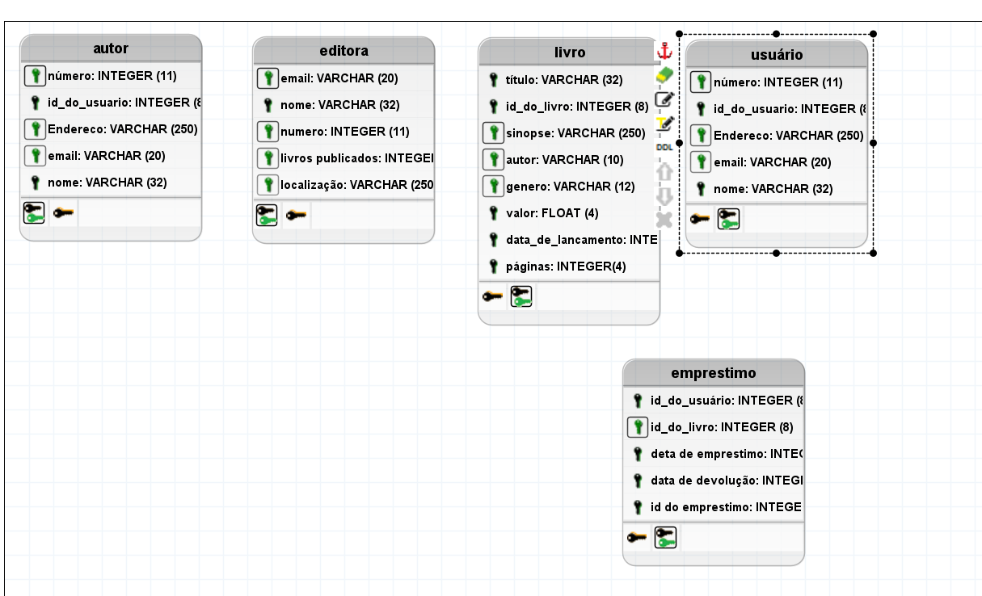

**1. Usuário - Empréstimo**

- Um usuário pode fazer vários empréstimos (1, N).

- Um empréstimo está associado a apenas um usuário (0,1).

- Cardinalidade correta: (1, N) no lado do usuário e (0,1) no lado do empréstimo.

**2. Empréstimo - Livro**

- Um livro pode ser emprestado em vários empréstimos (1, N).

- Um empréstimo refere-se a um único livro (0,1).

- Cardinalidade correta: (1, N) no lado do livro e (0,1) no lado do empréstimo.

**3. Livro - Autor**

- Um autor pode escrever vários livros (1, N).

- Um livro é escrito por apenas um autor (0,1).

- Cardinalidade correta: (1, N) no lado do autor e (0,1) no lado do livro.

**4. Livro - Editora**

- Uma editora pode publicar vários livros (1, N).

- Um livro é publicado por uma única editora (0,1).

- Cardinalidade correta: (1, N) no lado da editora e (0,1) no lado do livro.

**Resumo da Cardinalidade:**

* Autor-Livro: 1
* Editora-Livro: 1
* Usuário-Emprestimo: 1
* Livro-Emprestimo: 1